ESCOLA: ________________________________________________________________
NOME: _________________________________________________________________
ANO E TURMA: _____________ NÚMERO: _______ DATA: _________________________
PROFESSOR(A): __________________________________________________________

CIÊNCIAS – 2° ANO – 1° BIMESTRE

QUESTÃO 1

OBSERVE ATENTAMENTE AS FIGURAS ABAIXO E MARQUE COM UM X A ALTERNATIVA QUE NÃO DESCREVE CORRETAMENTE AS CARACTERÍSTICAS DESTES ANIMAIS.

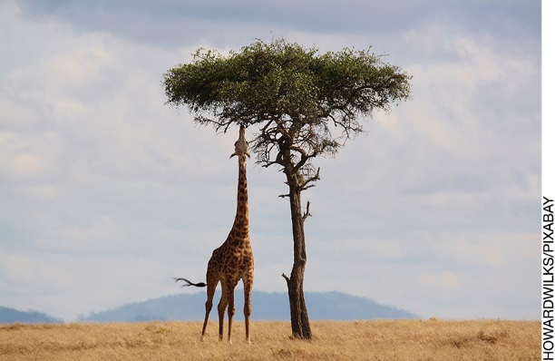 | 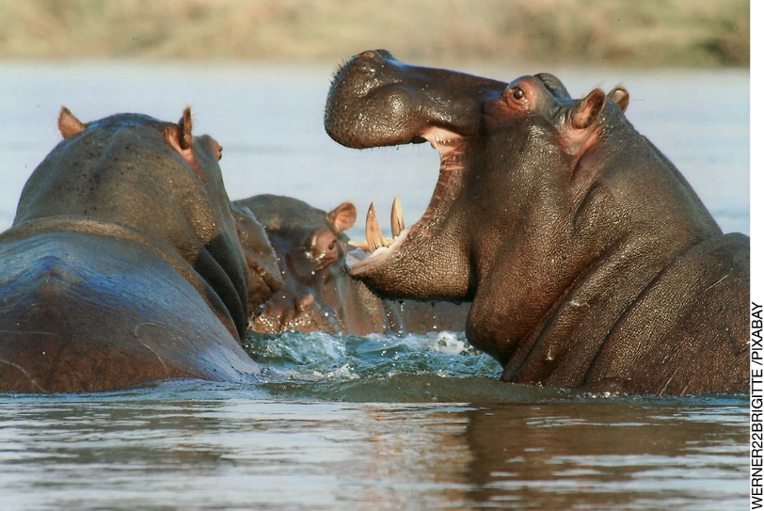

(A) A GIRAFA POSSUI PESCOÇO ALONGADO, E O HIPOPÓTAMO POSSUI PESCOÇO BEM CURTO.
(B) O HIPOPÓTAMO SE ALIMENTA DE PLANTAS CONTIDAS EM ÁRVORES BEM ALTAS.
(C) A GIRAFA POSSUI COR AMARELADA COM PINTAS ESCURAS, E O HIPOPÓTAMO É CINZA.
(D) O HIPOPÓTAMO POSSUI GRANDES DENTES AFIADOS E PASSA GRANDE PARTE DO DIA NA ÁGUA.

QUESTÃO 2

PODEMOS PERCEBER O AMBIENTE AO NOSSO REDOR POR MEIO DOS NOSSOS SENTIDOS, QUE NOS PERMITEM IDENTIFICAR AS CARACTERÍSTICAS DE UM LOCAL. MARQUE COM UM X A ALTERNATIVA QUE DESCREVE O QUE SENTIMOS AO SAIR DA CAPITAL DO RIO DE JANEIRO PARA UMA CIDADE DO INTERIOR DE MINAS GERAIS.

(A) DEIXAMOS DE OUVIR ALGUNS RUÍDOS DAS CIDADES, COMO BUZINAS E SONS DE MÁQUINAS DE CONSTRUÇÃO, EM EXCESSO E PASSAMOS A ENXERGAR MENOS PRÉDIOS E MAIS ÁREAS VERDES NO INTERIOR.
(B) DEIXAMOS DE SENTIR O CHEIRO DE FLORES DA CAPITAL E PASSAMOS A ENXERGAR MUITOS PRÉDIOS NA CIDADE DO INTERIOR.
(C) DEIXAMOS DE OUVIR ALGUNS RUÍDOS, COMO MÁQUINAS DE CONSTRUÇÃO, DA CAPITAL E PASSAMOS A SENTIR CHEIRO DE ESGOTO NO INTERIOR.
(D) NÃO SENTIMOS NENHUMA DIFERENÇA, POIS A CAPITAL E O INTERIOR SÃO IGUAIS.

QUESTÃO 3

AS PLANTAS NECESSITAM DE CUIDADOS ESPECIAIS PARA CRESCEREM E SE DESENVOLVEREM. RENATO COLOCOU ALGUMAS MUDAS DE PLANTAS EM UM RECIPIENTE COM CASCALHO, AREIA E TERRA ADUBADA. MARQUE COM UM X A ALTERNATIVA QUE DESCREVE AS ATITUDES QUE RENATO DEVE TOMAR PARA QUE A PLANTA SE DESENVOLVA.

(A) REGAR A PLANTA VÁRIAS VEZES AO DIA, COM EXCESSO DE ÁGUA.
(B) REGAR APENAS O SUFICIENTE PARA UMEDECER A TERRA E DEIXÁ-LA EM UM AMBIENTE SEM A INCIDÊNCIA DE LUZ SOLAR.
(C) REGAR APENAS O SUFICIENTE PARA UMEDECER A TERRA E DEIXÁ-LA EM UM AMBIENTE COM CERTA INCIDÊNCIA DE LUZ SOLAR.
(D) REGAR COM EXCESSO DE ÁGUA E DEIXÁ-LA SOB FORTE INCIDÊNCIA DE LUZ SOLAR.

QUESTÃO 4

MARQUE COM UM X A ALTERNATIVA QUE INDICA LOCAIS ONDE AS PLANTAS SÃO CULTIVADAS PARA FORNECER AO SER HUMANO ALIMENTOS OU MATÉRIA-PRIMA PARA CONFECÇÃO DE PRODUTOS.

(A) FLORESTAS, MATAS, JARDINS.
(B) JARDIM BOTÂNICO, MATAS, HORTAS.
(C) PLANTAÇÕES, POMARES, HORTAS.
(D) JARDIM, HORTO FLORESTAL, FLORESTA.

QUESTÃO 5

PEDRO FOI VISITAR SUA AVÓ E PERCEBEU QUE ELA TINHA UMA DIVERSIDADE DE PLANTAS EM CASA, COMO BROMÉLIAS, VIOLETAS E ANTÚRIOS. PEDRO DECIDIU FAZER UM HERBÁRIO, SEGUINDO AS ORIENTAÇOES DO SEU PROFESSOR, PARA ESTUDAR AS CARACTERÍSTICAS DAS FOLHAS DA PLANTAS. MARQUE COM UM X A ALTERNATIVA QUE DESCREVE CORRETAMENTE A IMPORTÂNCIA DA ATITUDE DE PEDRO.

(A) NÃO É MUITO INTERESSANTE FAZER UM HERBÁRIO, POIS, NO FINAL, AS PLANTAS FICAM SEMPRE IGUAIS.
(B) NÃO É IMPORTANTE, POIS UM HERBÁRIO NÃO CONSERVA AS CARACTERÍSTICAS DAS FOLHAS.
(C) É INTERESSANTE PRODUZIR O HEBÁRIO, PORÉM ELE NÃO PRESERVA AS ESTRUTURAS DAS FOLHAS.
(D) É INTERESSANTE FAZER UM HERBÁRIO PARA COMPARAR AS ESTRUTURAS DE DIFERENTES TIPOS DE FOLHAS.

QUESTÃO 6

SOBRE AS PARTES DAS PLANTAS E SUAS FUNÇÕES, MARQUE COM UM X A ALTERNATIVA INCORRETA.

(A) O FRUTO ABRIGA A SEMENTE, E AS FLORES SÃO RESPONSÁVEIS PELA REPRODUÇÃO DA PLANTA.
(B) AS FOLHAS NÃO PRODUZEM ALIMENTO, APENAS ENFEITAM A PLANTA.
(C) AS RAÍZES ABSORVEM ÁGUA E SAIS MINERAIS DO SOLO.
(D) O CAULE SUSTENTA AS FOLHAS, FLORES E FRUTOS.

QUESTÃO 7

JOSÉ FOI VIAJAR POR ALGUNS LUGARES DIFERENTES E TIROU ALGUMAS FOTOGRAFIAS. MARQUE COM O NÚMERO 1 AS IMAGENS REFERENTES AOS SERES VIVOS E COM O NÚMERO 2 AS IMAGENS REFERENTES A ELEMENTOS NÃO VIVOS.

 | 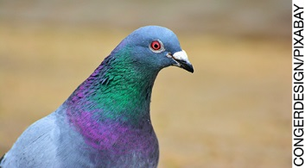  POMBO |  | PRÉDIO
 | 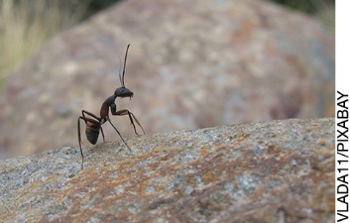  FORMIGA |  | 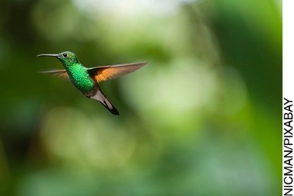  BEIJA-FLOR
 | 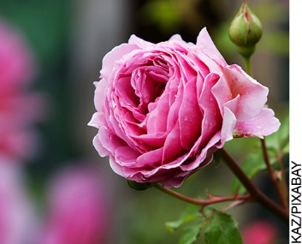  ROSA |  | 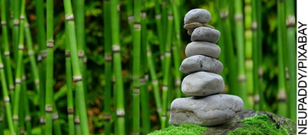  ROCHA

QUESTÃO 8
REPRESENTE, NO ESPAÇO ABAIXO, UM AMBIENTE QUE VOCÊ GOSTA MUITO DE FREQUENTAR. IDENTIFIQUE OS ELEMENTOS QUE VOCÊ DESENHOU COM SEUS RESPECTIVOS NOMES, CIRCULANDO COM A COR VERDE AQUELES QUE SÃO SERES VIVOS E COM A COR VERMELHA AQUELES QUE SÃO ELEMENTOS NÃO VIVOS.

QUESTÃO 9

PODEMOS CLASSIFICAR AS PLANTAS EM TERRESTRES E AQUÁTICAS. NA LISTA ABAIXO, PINTE DE AZUL OS QUADRADINHOS CORRESPONDENTES ÀS PLANTAS AQUÁTICAS E DE MARROM OS QUADRADINHOS CORRESPONDENTES ÀS PLANTAS TERRESTRES.

AGUAPÉ |  |  |  | SAMAMBAIA |  |  |  | HORTELÃ
CACTO |  |  |  | EUCALIPTO |  |  |  | VITÓRIA-RÉGIA

QUESTÃO 10

SABEMOS QUE É IMPORTANTE MANTER UMA ALIMENTAÇÃO VARIADA E INGERIRMOS VERDURAS, FRUTAS E LEGUMES.
CITE DOIS ALIMENTOS DE ORIGEM VEGETAL QUE FAZEM PARTE DA SUA ALIMENTAÇÃO, ESCREVA O NOME DO LOCAL ONDE SÃO CULTIVADOS E SUAS PRINCIPAIS CARACTERÍSTICAS.

 | ALIMENTO | LOCAL DE CULTIVO | CARACTERÍSTICAS
A
B

QUESTÃO 11

PINTE OS QUADRADINHOS CORRESPONDENTES AOS ELEMENTOS ESSENCIAIS PARA A SOBREVIVÊNCIA DOS VEGETAIS.

LUZ DO SOL |  |  |  | ÁGUA |  |  |  | ROUPAS
TERRA |  |  |  | VENTO |  |  |  | PEDRAS

QUESTÃO 12

LIGUE AS ESTRUTURAS DAS PLANTAS DA COLUNA DA ESQUERDA ÀS SUAS RESPECTIVAS FUNÇÕES, NA COLUNA DA DIREITA.

CAULE |  | ABSORVE ÁGUA E SAIS MINERAIS
FOLHA |  | ABRIGA E PROTEGE AS SEMENTES
RAIZ |  | SUSTENTA AS FLORES, FOLHAS E FRUTOS
FRUTO |  | REALIZA AS TROCAS GASOSAS ENTRE AS PLANTAS E O MEIO AMBIENTE

QUESTÃO 13

LIGUE O NOME DAS PLANTAS DA COLUNA DA ESQUERDA COM AS PARTES DELAS QUE INGERIMOS EM NOSSA ALIMENTAÇÃO.

MANDIOCA |  | CAULE
CANA-DE-AÇÚCAR |  | FOLHA
ALFACE |  | SEMENTE
SOJA |  | RAIZ

QUESTÃO 14

ENUMERE AS FOTOS DE ACORDO COM O SEU RESPECTIVO PRODUTO.
 | 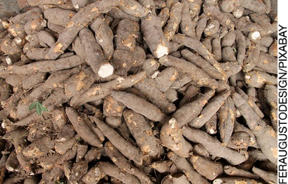 |  | 1 ÓLEO UTILIZADO NA ALIMENTAÇÃO
 | 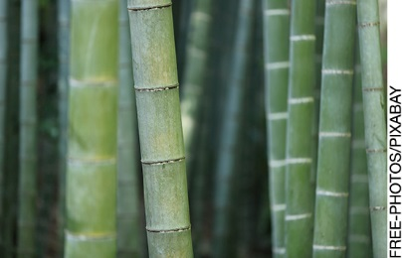 |  | 2 PRODUÇÃO DE CHAPÉUS E CESTAS
 | 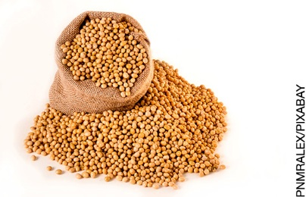 |  | 3 PRODUÇÃO DE FARINHA

QUESTÃO 15

PARTES DE PLANTAS PODEM SERVIR DE MATÉRIA-PRIMA PARA A FABRICAÇÃO DE ALGUNS PRODUTOS. LIGUE O NOME DA PLANTA DA COLUNA DA ESQUERDA AO PRODUTO CORRESPONDENTE.

SERINGUEIRA
ALGODÃO |  | 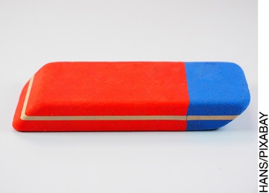
TRIGO |  | 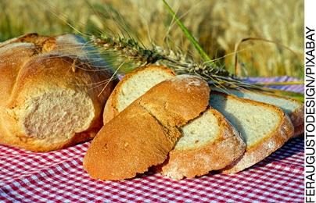
EUCALIPTO |  | 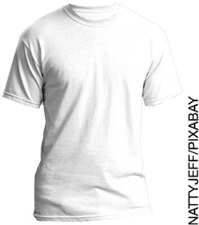

Ciências – 2º ano – 1º bimestre

Interpretação a partir das respostas dos alunos

Questão 1
Esta questão avalia a habilidade de descrever as características físicas e os hábitos dos seres vivos.
Resposta: Alternativa B.
Caso o aluno assinale a alternativa A, é possível que ele não tenha observado corretamente a diferença entre os dois animais. Promova atividades em que os alunos identifiquem características e hábitos de determinados animais (pela observação de imagens, por exemplo) e produzam a descrição dos mesmos. As características não mencionadas podem ser completadas pelos demais colegas, de forma a contribuir com a percepção de todos os elementos presentes na questão.
Caso o aluno assinale a alternativa C, é possível que ele tenha se confundido com os nomes dos animais. Uma sugestão é promover atividades em que o aluno identifique o animal, ouça e escreva o nome de cada um.
Caso o aluno assinale a alternativa D, é possível que ele não tenha notado os dentes do hipopótamo nem percebido as características do seu habitat natural. Neste caso, promova atividades em que essas características estejam bem evidentes e que trabalhem a descrição do ambiente em que eles vivem, como rios e pântanos, no caso dos hipopótamos, e florestas abertas, no caso das girafas.

Questão 2
Esta questão avalia a habilidade de reconhecer as características de um local por meio dos nossos sentidos.
Resposta: Alternativa A.
Espera-se que o aluno diferencie uma capital de uma cidade do interior do estado. Caso o aluno marque as alternativas B, C ou D, é possível que ele não tenha conseguido fazer uma diferenciação entre os dois ambientes. Sugerimos trabalhar o tema contrapondo imagens de capitais como São Paulo, Rio de Janeiro, Curitiba com cidades do interior de diversos estados. Peça para os alunos compararem as fotos mostradas com o local em que eles moram, apontando semelhanças e diferenças. Quanto à alternativa C em especial, comente que não é porque a cidade está no interior que ela não tem serviço de saneamento básico como esgoto, mas, se comparado às capitais de diversas cidades, elas possuem uma quantidade menor de esgoto a céu aberto. As cidades do interior comumente têm mais espaços verdes e campos sendo marcantes seu cheiro de mata, flores ou outras características das plantações locais. Além disso, a menor presença de automóveis, indústrias, escritórios faz com que esses cheiros sejam intensificados pelo nosso olfato.

Questão 3
Esta questão avalia a habilidade de identificar os cuidados necessários para o desenvolvimento das plantas.
Resposta: Alternativa C.
Caso o aluno marque as alternativas A, B ou D, é possível que ele não tenha entendido os cuidados que favorecem o desenvolvimento das plantas. Comente que a planta necessita de água em quantidade suficiente para umedecer o solo, e não em quantidade excessiva. A quantidade de luz também deve ser adequada, pois a luz em excesso pode queimar e secar as folhas da planta. Promova atividades de comparação em que um grupo regue todos os dias determinada planta com água em excesso, e outro regue outra planta na quantidade suficiente. O mesmo comparativo pode ser feito para a exposição da planta sob a incidência direta de luz solar em excesso e sob a incidência adequada de luz solar, de preferência em um período do dia como pela manhã. Os grupos podem anotar o desenvolvimento das plantas todos os dias e discutir os resultados.

Questão 4
Esta questão avalia a habilidade de identificar os locais em que as plantas são cultivadas para fornecer alimentos e matéria-prima.
Resposta: Alternativa C.
Caso o aluno marque as alternativas A, B ou D, promova uma atividade em que os alunos deverão identificar o local em que são cultivados os alimentos que ingerem. Neste caso, muitos alimentos serão identificados como provenientes de hortas, plantações e pomares. Peça aos alunos que pesquisem sobre os outros lugares onde existem plantas que aparecem nas alternativas da atividade. Eles devem perceber que são locais em que as plantas não são cultivadas com o objetivo de fornecer alimento ou matéria-prima. No caso do jardim, o objetivo do cultivo de plantas é ornamental, os jardins botânicos e hortos florestais são locais de conservação e exposição de diversas plantas, florestas e matas apresentam vegetais nativos e não cultivados, com exceção das florestas plantadas, que são áreas de reflorestamento.

Questão 5
Esta questão avalia a compreensão sobre a importância de se produzir um herbário.
Resposta: Alternativa D.
Caso os alunos assinalem as alternativas A, B ou C, é possível que os alunos não tenham compreendido a função de um herbário. Sugerimos que os alunos sejam levados até alguma área do colégio onde possam coletar algumas folhas de espécies diferentes para montar o herbário da turma. Cada planta coletada deve ser medida, e os alunos podem fazer uma breve descrição dela, pesquisando o nome e o tipo de cada espécie. Diga aos alunos para utilizarem partes das plantas que estejam caídas próximas a elas, para não retirarem partes das plantas.

Questão 6
Esta questão avalia a capacidade de identificar as principais funções de cada uma das partes de uma planta (raiz, caule, flores, folhas e frutos).
Resposta: Alternativa B.
Espera-se que os alunos consigam identificar que apenas a alternativa B está incorreta. Peça a eles que corrijam esta alternativa. É esperado que os alunos escrevam na correção que as folhas produzem alimento para planta, na presença da luz solar, por meio do processo de fotossíntese, além disso, as folhas realizam trocas gasosas da planta e o ambiente (processo de respiração) e de liberação de água (transpiração).

Questão 7
Esta questão avalia a habilidade de identificar os seres vivos e diferenciá-los de elementos não vivos.
Resposta: pombo – 1; prédio – 2; formiga – 1; beija-flor – 1; flor – 1; rochas – 2.
Caso o aluno encontre dificuldade, promova atividades que discutam as diferenças entre os seres vivos e os elementos não vivos analisando diversas fotografias. Pode-se promover uma espécie de gincana em que os alunos devem ser separados em duas equipes para analisar e identificar quais fotos são de seres vivos e quais são de elementos não vivos. O professor deve apresentar a foto e marcar 30 segundos para um aluno de cada equipe identificar o que ele é. Ganha a equipe que tiver a maior quantidade de acertos.

Questão 8
Esta atividade avalia a capacidade de identificar os seres vivos em um ambiente do cotidiano do aluno, diferenciando-os dos elementos não vivos.
Caso os alunos sintam dificuldade, peça para que desenhem uma situação comum a todos, que é a escola. Promova debates para que eles percebam o que é um ser vivo e um elemento não vivo e peça para que desenvolvam o mesmo raciocínio para outros ambientes. É possível que os alunos tenham dificuldade para identificar as plantas como seres vivos, em razão de elas permanecerem fixas. Normalmente, nessa faixa etária, os alunos costumam atribuir a vida a seres, objetos ou elementos do ambiente que se movimentam.

Questão 9
Esta questão avalia a capacidade de identificar plantas aquáticas e plantas terrestres.
Resposta: aguapé – azul; samambaia – marrom; hortelã – marrom; cacto- marrom; eucalipto – marrom; vitória-régia – azul.
Caso o aluno tenha dificuldade, peça para que ele observe diversas espécies de plantas terrestres existentes no ambiente ao seu redor. Como as plantas aquáticas são de regiões bem específicas, traga imagens das plantas aquáticas mais conhecidas, como vitória-régia, lentilhas da água, lótus, etc., para que os alunos se familiarizem com suas características. No final, peça para os alunos produzirem uma lista diferenciando as plantas terrestres das aquáticas.

Questão 10
Esta questão avalia a capacidade de relacionar os alimentos com seu local de cultivo.
Resposta: pessoal.

Se o aluno não conseguir fazer a descrição adequada, é interessante trabalhar em sala os diferentes tipos de alimentos. Pode-se produzir um cartaz com diferentes tipos de alimentos e outro cartaz com diferentes tipos de cultivos (pomar, hortas ou plantações) e pedir para que eles interajam, relacionando os dois. Sugerimos também a leitura do livro O grande rabanete, de Tatiana Belinky.

Questão 11
Esta questão avalia a capacidade de avaliar os elementos necessários para cultivar os vegetais.
Resposta: A, B e D.
Se os alunos citarem elementos que não são essenciais para o cultivo dos vegetais, é interessante promover experiências práticas, como o plantio de sementes (feijão ou alpiste). Para demonstrar a dependência da luz solar, pode-se explorar atividades que envolvam o fototropismo, nas quais os alunos observarão o desvio de obstáculos promovidos pela planta para alcançar os lugares de incidência de luz.

Questão 12
Esta questão avalia a capacidade de identificar as principais partes das plantas e a função desempenhada por cada uma delas.
Resposta: caule – sustenta as flores, folhas e frutos; folha – realiza as trocas gasosas entre as plantas e o meio ambiente; raiz – absorve água e sais minerais; fruto – abriga e protege as sementes.
Espera-se que o aluno relacione as principais partes das plantas com suas respectivas funções. Caso eles encontrem dificuldades, promova atividades de reconhecimento de cada uma das partes separadamente e peça que os alunos investiguem e debatam suas respectivas funções. Se achar conveniente, explore as áreas da escola para que os alunos identifiquem as plantas e suas partes.

Questão 13
Esta questão avalia a habilidade de identificar as partes de determinadas plantas que podem ser ingeridas.
Resposta: mandioca – raiz; cana-de-açúcar – caule; Alface – folha; soja – semente.
Caso o aluno encontre dificuldade, peça que ele traga uma lista de alimentos que consome diariamente. Selecione as partes de plantas mais comuns entre os alimentos ingeridos pelos alunos e promova uma conversa sobre as parte dessas plantas. Peça que os alunos identifiquem quais partes dessas plantas são comestíveis ou não.

Questão 14
Esta atividade avalia a capacidade de identificar o produto resultante e sua matéria-prima.
Resposta: soja – 1; mandioca – 3; bambu – 2.
Caso o aluno encontre dificuldade, peça para que anote, durante uma semana, os alimentos que consome em sua residência. Anote uma lista dos alimentos mais comuns, identificando a parte que ele representa da planta (raiz, caule, fruto) e sua principal função. Promova atividades que ajudem os alunos a entenderem que alguns dos produtos que têm como matéria-prima partes de vegetais não são comestíveis, como a borracha, obtida da seringueira, ou a cesta, obtida de bambus.

Questão 15
Esta questão avalia a capacidade de identificar a matéria-prima que origina alguns produtos.
Resposta: seringueira – borracha escolar; algodão – camiseta; trigo – pães; eucalipto – papel.
Caso os alunos apresentem dificuldade, promova atividades que auxiliem na compreensão quanto à matéria-prima que dá origem a alguns produtos que utilizamos no dia a dia, como medicamentos, alimentos ou roupas. Os alunos podem ser separados em grupos, e um grupo deve trazer alguns produtos e o outro grupo deve identificar a planta que serviu de matéria-prima para a fabricação do produto. Elabore uma lista na lousa com essa relação.

Grade de correção
Ciências – 2º ano – 1º bimestre
Escola:
Aluno:
Ano e turma: |  | Número: |  |  | Data:
Professor(a):
Questão | Habilidade avaliada |  | Gabarito | Resposta apresentada pelo aluno |  | Reorientação de planejamento | Observações
1 | Esta questão avalia a habilidade de descrever as características físicas e os hábitos dos seres vivos. |  | Alternativa B
2 | Esta questão avalia a habilidade de reconhecer as características de um local por meio dos nossos sentidos. |  | Alternativa A
3 | Esta questão avalia a habilidade de identificar os cuidados necessários para o desenvolvimento das plantas. |  | Alternativa C
(continua)

(continuação)
4 | Esta questão avalia a habilidade de identificar os locais em que as plantas são cultivadas para fornecer alimentos e matéria-prima. | Alternativa C
5 | Esta questão avalia a compreensão sobre a importância de se produzir um herbário. | Alternativa D
6 | Esta questão avalia a capacidade de identificar as principais funções de cada uma das partes de uma planta (raiz, caule, flores, folhas e frutos). | Alternativa B
(continua)

(continuação)
7 | Esta questão avalia a habilidade de identificar os seres vivos e diferenciá-los de elementos não vivos. | pombo – 1; prédio – 2; formiga – 1; beija-flor – 1; flor – 1; rochas – 2
8 | Esta atividade avalia a capacidade de identificar os seres vivos em um ambiente do cotidiano do aluno, dife-renciando-os dos elementos não vivos. | DESENHO
9 | Esta questão avalia a capacidade de identificar plantas aquáticas e plantas terrestres. | aguapé – azul; samambaia – marrom; hortelã – marrom; cacto – marrom; eucalipto – marrom;  vitória-régia – azul
10 | Esta questão avalia a capacidade de relacionar os alimentos com seu local de cultivo. | pessoal
(continua)

(continuação)
11 | Esta questão avalia a capacidade de avaliar os elementos necessários para cultivar os vegetais. | A, B e D
12 | Esta questão avalia a capacidade de identificar as principais partes das plantas e a função desempenhada por cada uma delas. | caule – sustenta as flores, folhas e frutos; folha – realiza as trocas gasosas entre as plantas e o meio ambiente; raiz – absorve água e sais minerais; fruto – abriga e protege as sementes
13 | Esta questão avalia a habilidade de identificar as partes de determinadas plantas que podem ser ingeridas. | mandioca – raiz; cana-de-açúcar – caule; alface – folha; soja – semente
14 | Esta atividade avalia a capacidade de identificar o produto resultante e sua matéria-prima. | cenoura – 1; mandioca – 3; bambu – 2
(continua)

(continuação)
15 | Esta questão avalia a capacidade de identificar a matéria-prima que origina alguns produtos. | seringueira – borracha escolar; algodão – camiseta; trigo – pães; eucalipto – papel

